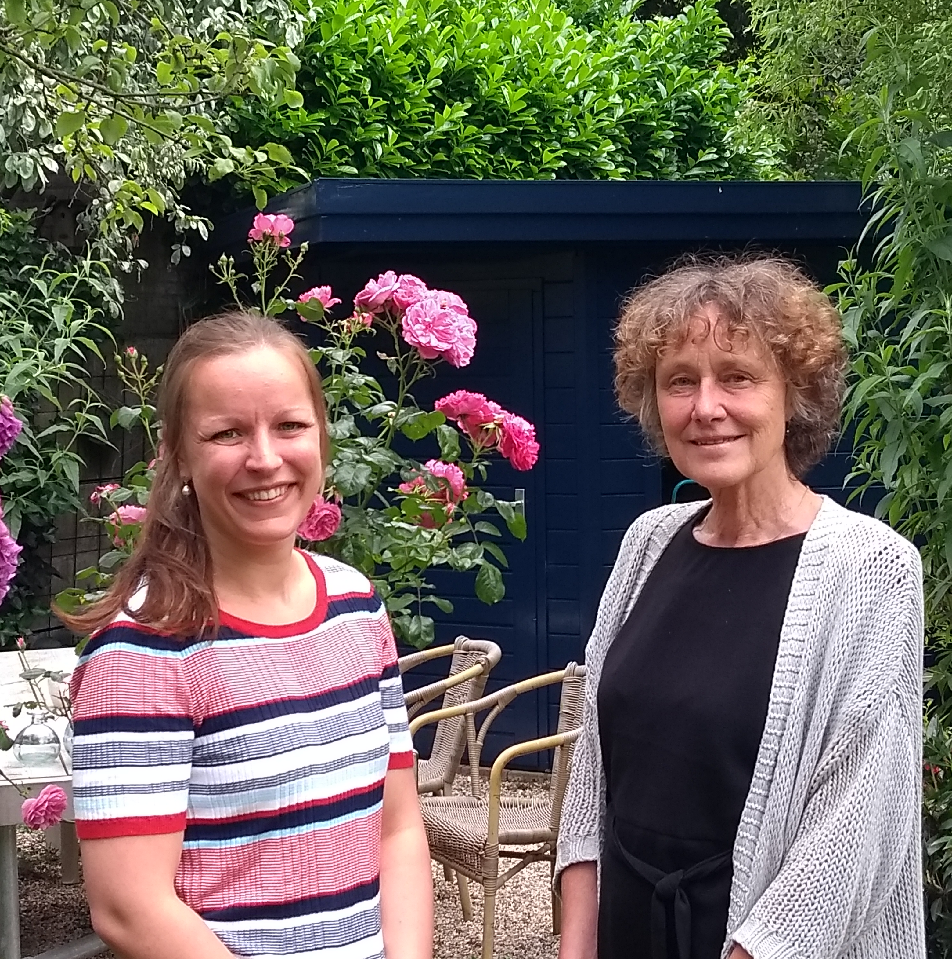
Utrecht, 15 juli 2021.

Beste patiënten,

Op 1 oktober 2021 ga ik met pensioen en werk ik niet meer in de Mariahoekpraktijk.
Na 14 jaar neem ik afscheid van mijn vaste plek, mijn vaste team, maar vooral van jullie: mijn patiënten.

Wat kan ik schrijven?
Door de jaren heen heb ik gedurende langere tijd een ‘stukje mee mogen lopen in het leven’ van jullie. Vanuit mijn beroep als huisarts, maar ook als mens in gesprek met de ander: samen zoeken naar wat er nodig is bij de vragen die aan mij gesteld werden.
Het ‘meelopen’ is een belangrijk kenmerk van het huisarts zijn: soms korte tijd, soms al jaren.
Ik ben vaak onder de indruk geweest van hoe een ieder met zijn zorgen en ziekte omgaat, veel gebeurtenissen zal ik blijven onthouden. Hierbij wil ik jullie allemaal bedanken voor de openheid in de gesprekken en het vertrouwen.

Mijn opvolgster Femke Kaasenbrood stelt zich voor in deze brief. Zij heeft een deel van de opleiding tot huisarts in onze praktijk gedaan, mogelijk kennen jullie haar al. Ik ben blij dat zij mijn opvolgster wordt en heb er alle vertrouwen in.

Een afscheidsreceptie past mij niet, en Corona past het ook niet.
Als jullie persoonlijk afscheid willen nemen, dan kan er een afspraak gemaakt worden op mijn pensioenspreekuur, een kaartje mag en niets mag ook.
Ik wens jullie alle goeds, en ik neem mijn mooie herinneringen mee. En dan meer tijd voor familie en muziek.

Groet, Annet van Genderen.

Beste patiënten,

Ik ben Femke Kaasenbrood en vanaf oktober 2021 neem ik de plaats van Annet van Genderen over als vaste huisarts in de Mariahoekpraktijk.

In het kort over mezelf: Ik ben geboren in Utrecht en zat lang geleden op de middelbare school in deze wijk. Ik studeerde geneeskunde in Maastricht en heb daarna op de spoedeisende hulp in het Antonius ziekenhuis gewerkt in Utrecht. Tijdens mijn huisartsenopleiding deed ik promotieonderzoek naar de diagnostiek van boezemfibrilleren in de huisartsenpraktijk en promoveerde in 2019 aan de Universiteit van Utrecht. Na enkele tijd te hebben gewerkt als waarnemend huisarts, kijk ik er naar uit om een vaste functie te starten bij de huisartsenpraktijk Mariahoek.

Waarom huisarts zijn mijn passie is: met name omdat je laagdrempelig en vertrouwelijk contact hebt met jullie als patiënten en een duurzame relatie opbouwt. Waar mijn voorganger Annet van Genderen terugkijkt op het mogen ‘meelopen’ met jullie, kijk ik er naar uit om deze rol van haar over te mogen nemen. Ik ben blij met de prettige en persoonlijke overdracht van haar.

Ik woon met mijn man en twee kinderen in Utrecht. In mijn vrije tijd ben ik graag buiten, onder andere om te tennissen en te hardlopen.
Tijdens mijn opleiding heb ik in 2015/2016 al met veel plezier in de Mariahoekpraktijk gewerkt en heb zin om hier nu als vaste huisarts te gaan werken. Ik kijk ernaar uit om jullie te leren kennen de komende tijd.

Tot ziens op het spreekuur,
Groet, dr. Femke Kaasenbrood

